№ техн.  карты | Наименование блюда | Порции по возрастам |  | Пищевые вещества  7-11 лет |  |  | Энергетическая ценность | Пищевые вещества  11-18 лет |  |  | Энергетическая ценность
 |  | 7-11 лет | 11-18 лет | Б | Ж | У |  | Б | Ж | У
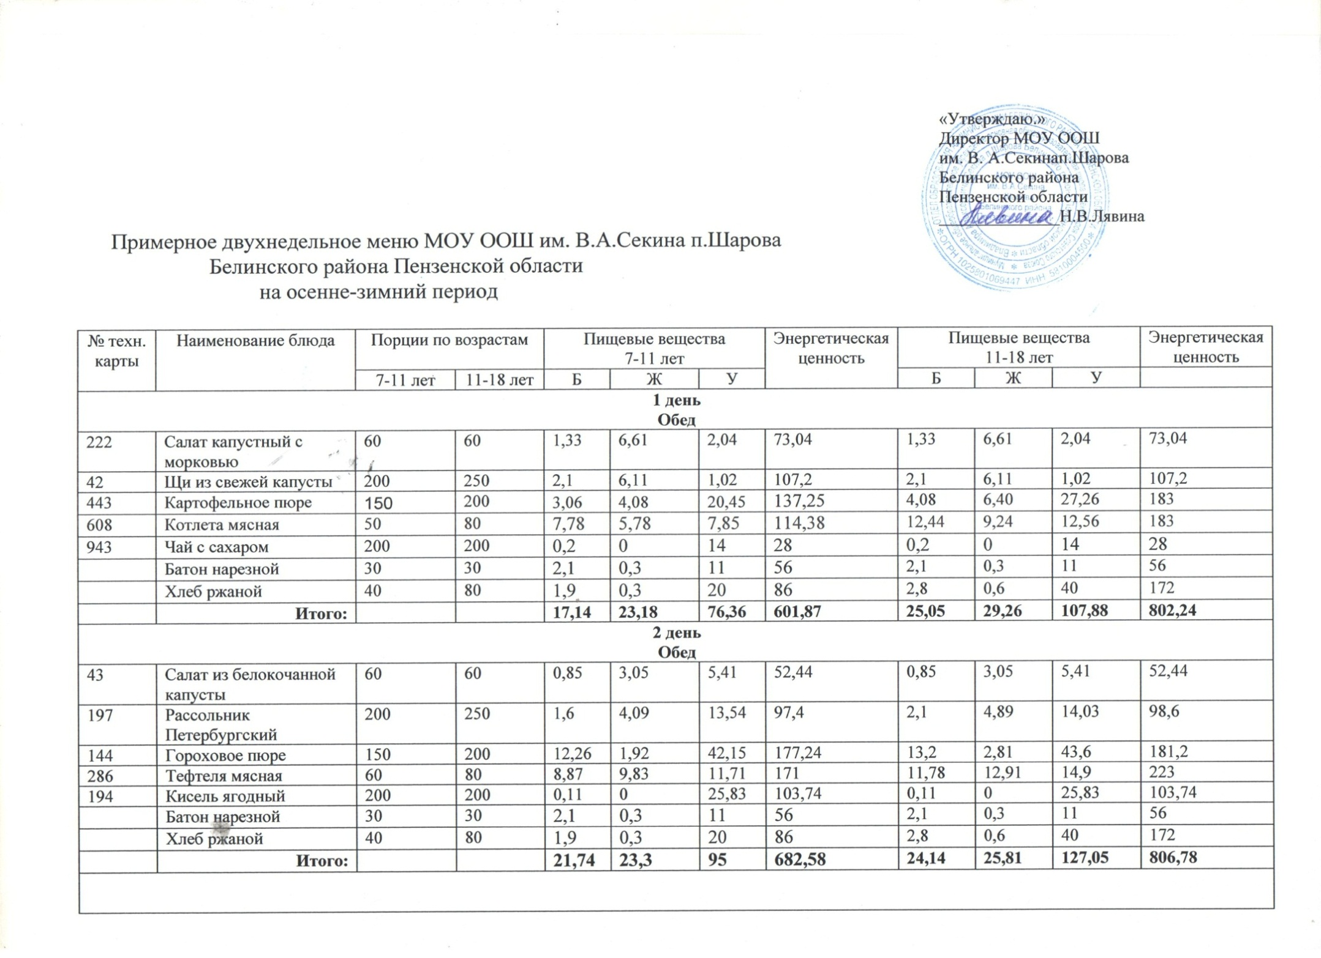
Меню «Утверждено»
Директор школы:
на ___23.01.2023__________ ________________
Лявина Н.В.

222 | Салат капустный с морковью | 60 | 60 | 1,33 | 6,61 | 2,04 | 73,04 | 1,33 | 6,61 | 2,04 | 73,04
42 | Щи из свежей капусты на мясном бульоне | 200 | 250 | 2,1 | 6,11 | 1,02 | 107,2 | 2,1 | 6,11 | 1,02 | 107,2
443 | Картофельное пюре | 150 | 200 | 3,06 | 4,08 | 20,45 | 137,25 | 4,08 | 6,40 | 27,26 | 183
608 | Котлета мясная | 50 | 80 | 7,78 | 5,78 | 7,85 | 114,38 | 12,44 | 9,24 | 12,56 | 183
943 | Чай с лимоном | 200 | 200 | 0,2 | 0 | 14 | 28 | 0,2 | 0 | 14 | 28
 | Батон нарезной | 30 | 30 | 2,1 | 0,3 | 11 | 56 | 2,1 | 0,3 | 11 | 56
 | Хлеб ржаной | 40 | 80 | 1,9 | 0,3 | 20 | 86 | 2,8 | 0,6 | 40 | 172
 | Итого: |  |  | 17,14 | 23,18 | 76,36 | 601,87 | 25,05 | 29,26 | 107,88 | 802,24

